Paso a Paso de Como Crear un Api Rest Node JS Y Express
En la arquitectura en capas (también conocida como Layered Architecture o N-Tier Architecture) que implementamos, el objetivo principal es separar las responsabilidades (Separation of Concerns). Cada petición que llega desde un cliente (por ejemplo, Postman, un frontend en React o una app móvil) atraviesa el sistema de manera ordenada y unidireccional.

Diagrama del Flujo de Datos
Plaintext
[Cliente / Frontend]
│ ▲
(Petición) (Respuesta)
│ │
▼ │
┌─────────┐
│ Rutas │ (Mapea la URL al controlador correspondiente)
└────┬────┘
│
▼
┌───────────┐
│Controlador│ (Recibe req/res, maneja HTTP y códigos de estado)
└─────┬─────┘
│
▼
┌───────────┐
│ Servicio │ (Aplica reglas de negocio, validaciones y lógica)
└─────┬─────┘
│
▼
┌───────────┐
│ Modelo │ (Construye y ejecuta consultas SQL en la BD)
└─────┬─────┘
│
▼
┌───────────┐
│ Database │ (Pool de conexiones a MySQL Workbench)
└───────────┘

Estructura y Propósito de Cada Carpeta y Archivo

1. Raíz del Proyecto (/)
- package.json: Define el proyecto, sus dependencias (express, mysql2, cors, dotenv) y los scripts de ejecución (npm run dev).
- .env: Almacena variables de entorno (credenciales de la base de datos, puerto). Evita guardar contraseñas directamente en el código fuente.
- server.js: Punto de entrada principal de la aplicación. Se encarga únicamente de levantar el servidor HTTP y ponerlo a escuchar en el puerto especificado.

2. Carpeta src/ (Código Fuente Principal)

src/config/
- Propósito: Contiene los archivos de configuración técnica del sistema.
- Qué hace database.js: Crea y exporta el Pool de Conexiones de MySQL mediante mysql2/promise. El pool gestiona conexiones reutilizables hacia la base de datos para evitar abrir y cerrar una conexión por cada petición HTTP, mejorando notablemente el rendimiento.

src/routes/
- Propósito: Define los puntos de entrada (endpoints) de la API y mapea los verbos HTTP (GET, POST, PUT, DELETE).
- Qué hace product.routes.js: Asocia cada ruta de URL con su respectivo método en el controlador. No contiene lógica de negocio ni consulta la base de datos; solo dice: "Si llega un GET a /, ejecuta ProductController.getAll".

src/controllers/
- Propósito: Actúa como la capa de transporte HTTP.
- Qué hace product.controller.js:
  - Recibe los objetos req (petición) y res (respuesta) de Express.
  - Extrae parámetros de la URL (req.params), datos de búsqueda (req.query) o el cuerpo de la petición (req.body).
  - Llama a los métodos de la capa de Servicio.
  - Devuelve la respuesta adecuada en formato JSON junto con el código de estado HTTP correspondiente (200 OK, 201 Created, 400 Bad Request, 404 Not Found, 500 Internal Server Error).

src/services/
- Propósito: Agrupa toda la lógica de negocio y reglas del dominio de la aplicación.
- Qué hace product.service.js:
  - Es el "cerebro" del módulo. Aplica validaciones de negocio (por ejemplo: comprobar que el precio no sea negativo, verificar que los campos obligatorios existan o validar si un producto realmente existe antes de intentar editarlo o eliminarlo).
  - Coordina las llamadas a la capa de Modelo.
  - Desacopla la lógica de negocio de Express: si en el futuro cambias Express por otro framework (o conviertes el proyecto a WebSockets/CLI), la lógica del servicio se mantiene intacta.

src/models/
- Propósito: Capa de acceso a datos (Data Access Layer - DAL).
- Qué hace product.model.js:
  - Es la única capa que interactúa directamente con MySQL Workbench.
  - Ejecuta consultas SQL puras (SELECT, INSERT, UPDATE, DELETE) utilizando el pool de conexiones.
  - Mapea y retorna los resultados formateados en arreglos u objetos de JavaScript hacia la capa de Servicio.

src/app.js
- Propósito: Configuración central del servidor de Express.
- Qué hace:
  - Inicializa la instancia de Express.
  - Configura middlewares globales como express.json() (para parsear cuerpos de petición en JSON) y cors() (para habilitar o restringir el acceso desde dominios externos/frontends).
  - Monta las rutas de los módulos bajo sus prefijos correspondientes (por ejemplo, /api/products).

Resumen del Flujo de una Petición (POST /api/products)
- app.js habilita el middleware de JSON y pasa la petición a product.routes.js.
- product.routes.js detecta un POST / y se lo envía a ProductController.create.
- ProductController toma req.body y llama a ProductService.createProduct.
- ProductService valida que nombre y precio sean válidos. Si todo está en orden, llama a ProductModel.create.
- ProductModel ejecuta la sentencia INSERT INTO productos ... en la base de datos a través de database.js.
- La respuesta con el ID generado viaja de vuelta: Modelo $\rightarrow$ Servicio $\rightarrow$ Controlador, y el Controlador responde al cliente con un estado 201 Created y el producto creado.
Como crear la API en Node JS Y Express
- Crear una carpeta llamada Api Rest Producto y Abrirlo en Visual Studio Code
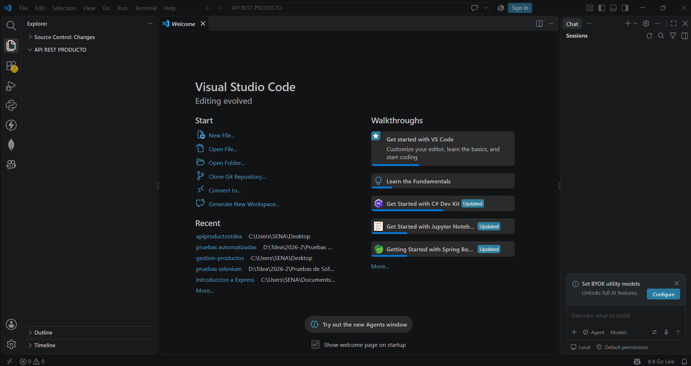
- Colocar los siguientes comandos en la terminal, y luego crear el encarpetado siguiente:
npm init -y
npm install express mysql2 cors dotenv nodemon

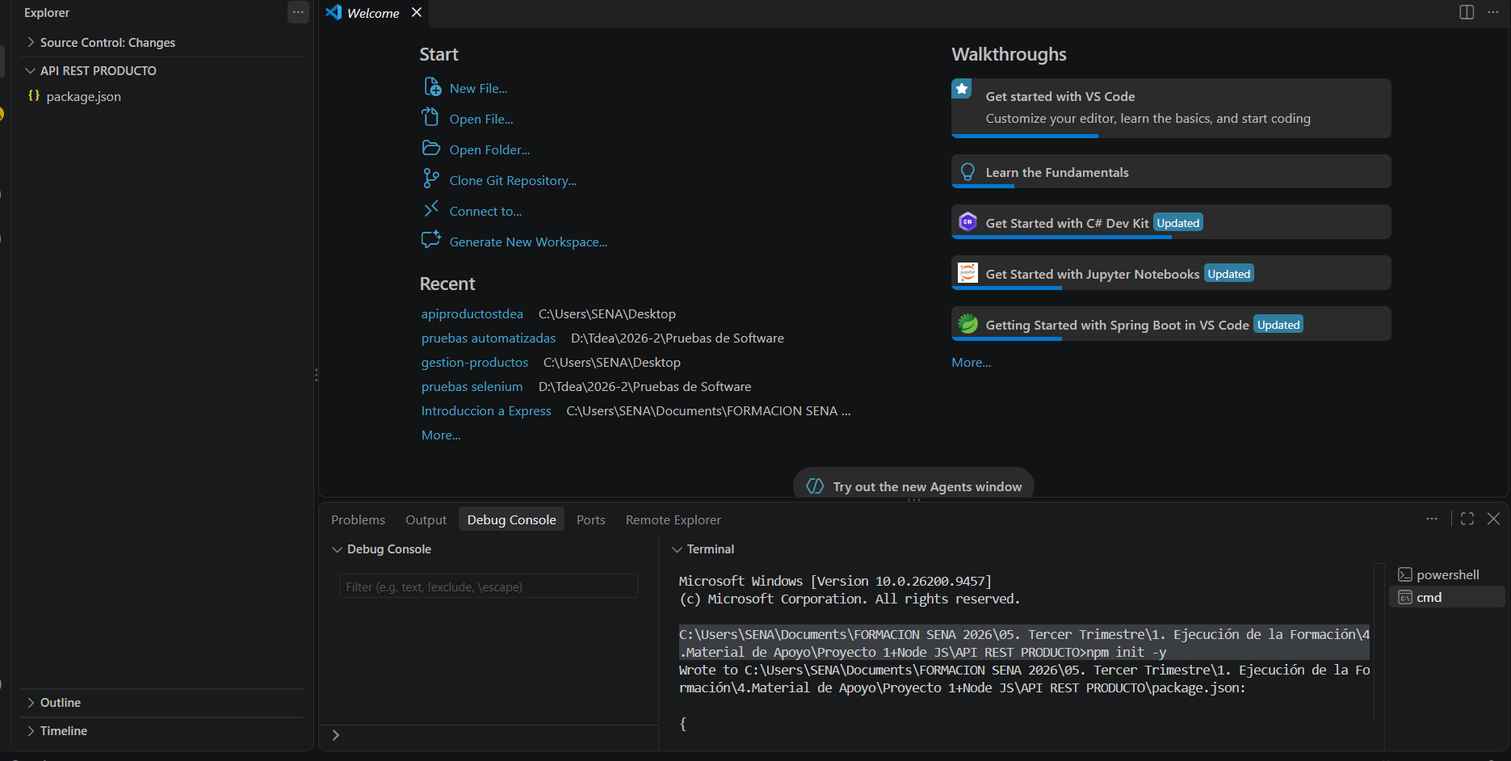

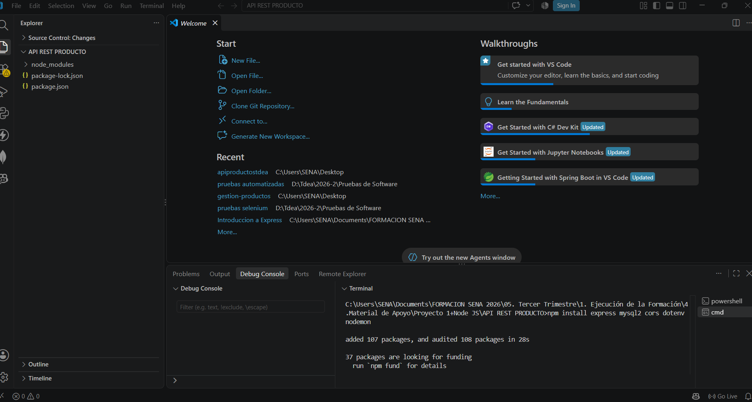

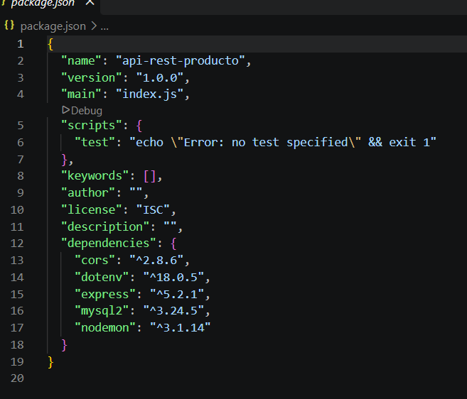

- Crear el encarpetado con la siguiente estructura:
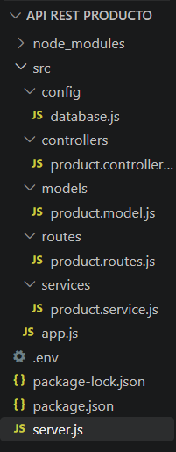

- Ir a MySQL Workbench y creamos la base de datos con el siguiente script

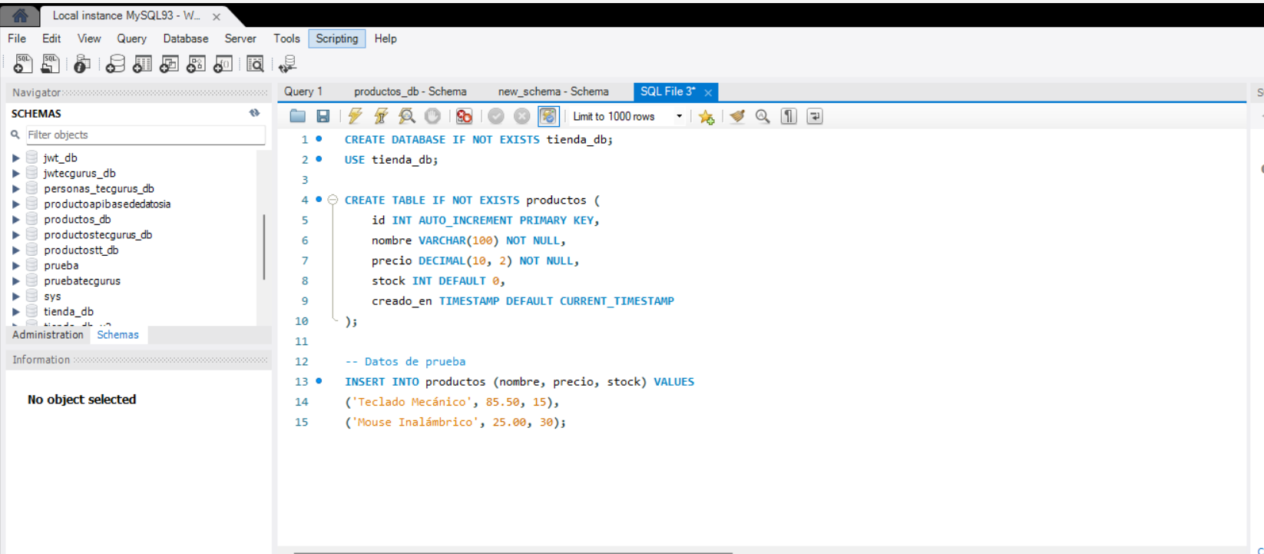

CREATE DATABASE IF NOT EXISTS tienda_db;
USE tienda_db;

CREATE TABLE IF NOT EXISTS productos (
id INT AUTO_INCREMENT PRIMARY KEY,
nombre VARCHAR(100) NOT NULL,
precio DECIMAL(10, 2) NOT NULL,
stock INT DEFAULT 0,
creado_en TIMESTAMP DEFAULT CURRENT_TIMESTAMP
);

-- Datos de prueba
INSERT INTO productos (nombre, precio, stock) VALUES
('Teclado Mecánico', 85.50, 15),
('Mouse Inalámbrico', 25.00, 30);

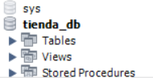

- Crea el archivo .env en la raíz del proyecto para resguardar las credenciales de la base de datos:

PORT=3000
DB_HOST=localhost
DB_USER=root
DB_PASSWORD=root
DB_NAME=tienda_db
DB_PORT=3306

- Establecer conexión a MySQL con Pool de Promesas: Ubicación: /src/config/database.js. Configura un pool de conexiones optimizado para operaciones asíncronas con mysql2/promise:

import mysql from 'mysql2/promise';
import dotenv from 'dotenv';

dotenv.config();

const pool = mysql.createPool({
host: process.env.DB_HOST,
user: process.env.DB_USER,
password: process.env.DB_PASSWORD,
database: process.env.DB_NAME,
port: process.env.DB_PORT,
waitForConnections: true,
connectionLimit: 10,
queueLimit: 0
});

export default pool;

- Crear la Capa de Modelo (Capa de Datos SQL):Ubicación: /src/models/product.model.js. EL modelo ejecuta directamente las sentencias SQL contra la base de datos:

import db from '../config/database.js';

export class ProductModel {
static async findAll() {
const [rows] = await db.query('SELECT * FROM productos');
return rows;
}

static async findById(id) {
const [rows] = await db.query('SELECT * FROM productos WHERE id = ?', [id]);
return rows[0] || null;
}

static async create({ nombre, precio, stock }) {
const [result] = await db.query(
'INSERT INTO productos (nombre, precio, stock) VALUES (?, ?, ?)',
[nombre, precio, stock]
);
return { id: result.insertId, nombre, precio, stock };
}

static async update(id, { nombre, precio, stock }) {
const [result] = await db.query(
'UPDATE productos SET nombre = ?, precio = ?, stock = ? WHERE id = ?',
[nombre, precio, stock, id]
);
return result.affectedRows > 0;
}

static async delete(id) {
const [result] = await db.query('DELETE FROM productos WHERE id = ?', [id]);
return result.affectedRows > 0;
}
}

- Crear la Capa de Servicio (Lógica de Negocio):Ubicación: /src/services/product.service.js. La capa de servicio procesa reglas de negocio y validaciones antes de invocar los modelos:
import { ProductModel } from '../models/product.model.js';

export class ProductService {
static async getAllProducts() {
return await ProductModel.findAll();
}

static async getProductById(id) {
const product = await ProductModel.findById(id);
if (!product) {
throw new Error('Producto no encontrado');
}
return product;
}

static async createProduct(data) {
const { nombre, precio, stock } = data;
if (!nombre || precio === undefined) {
throw new Error('Nombre y precio son obligatorios');
}
if (precio < 0) {
throw new Error('El precio no puede ser negativo');
}
return await ProductModel.create({ nombre, precio, stock: stock || 0 });
}

static async updateProduct(id, data) {
await this.getProductById(id); // Valida existencia
const updated = await ProductModel.update(id, data);
if (!updated) {
throw new Error('Error al actualizar el producto');
}
return { id, ...data };
}

static async deleteProduct(id) {
await this.getProductById(id); // Valida existencia
return await ProductModel.delete(id);
}
}

- Crear Controlador HTTP: Ubicación: /src/controllers/product.controller.js.
Maneja la recepción de peticiones (req) y el envío de respuestas (res):

import { ProductService } from '../services/product.service.js';

export class ProductController {
static async getAll(req, res) {
try {
const products = await ProductService.getAllProducts();
res.json(products);
} catch (error) {
res.status(500).json({ message: error.message });
}
}

static async getById(req, res) {
try {
const product = await ProductService.getProductById(req.params.id);
res.json(product);
} catch (error) {
res.status(404).json({ message: error.message });
}
}

static async create(req, res) {
try {
const newProduct = await ProductService.createProduct(req.body);
res.status(201).json(newProduct);
} catch (error) {
res.status(400).json({ message: error.message });
}
}

static async update(req, res) {
try {
const updatedProduct = await ProductService.updateProduct(req.params.id, req.body);
res.json(updatedProduct);
} catch (error) {
const status = error.message === 'Producto no encontrado' ? 404 : 400;
res.status(status).json({ message: error.message });
}
}

static async delete(req, res) {
try {
await ProductService.deleteProduct(req.params.id);
res.json({ message: 'Producto eliminado correctamente' });
} catch (error) {
res.status(404).json({ message: error.message });
}
}
}

- Definir las Rutas de la API: Ubicación: /src/routes/product.routes.js.Mapea los endpoints con las funciones correspondientes del controlador:

import { Router } from 'express';
import { ProductController } from '../controllers/product.controller.js';

const router = Router();

router.get('/', ProductController.getAll);
router.get('/:id', ProductController.getById);
router.post('/', ProductController.create);
router.put('/:id', ProductController.update);
router.delete('/:id', ProductController.delete);

export default router;

- Configurar Express App con CORS: Ubicación: /src/app.js.Configura middlewares globales como express.json() y cors:

import express from 'express';
import cors from 'cors';
import productRoutes from './routes/product.routes.js';

const app = express();

// Configuración de CORS
const corsOptions = {
origin: '*', // En producción, reemplaza '*' por el dominio exacto de tu frontend
methods: ['GET', 'POST', 'PUT', 'DELETE'],
allowedHeaders: ['Content-Type', 'Authorization']
};

app.use(cors(corsOptions));
app.use(express.json());

// Ruta raíz: Mensaje de bienvenida
app.get('/', (req, res) => {
res.json({
message: '¡Bienvenido a la REST API de Tienda!',
status: 'Online',
version: '1.0.0',
endpoints: {
products: '/api/products'
}
});
});

// Rutas de módulos
app.use('/api/products', productRoutes);

export default app;

- Servidor Principal: Ubicación: /server.js.Punto de entrada de la aplicación:

import app from './src/app.js';
import dotenv from 'dotenv';

dotenv.config();

const PORT = process.env.PORT || 3000;

app.listen(PORT, () => {
console.log(`Servidor ejecutándose en http://localhost:${PORT}`);
});

15. Ejecutar la aplicación con nodemon server.js y acceder a la siguiente ruta: http://localhost:3000/

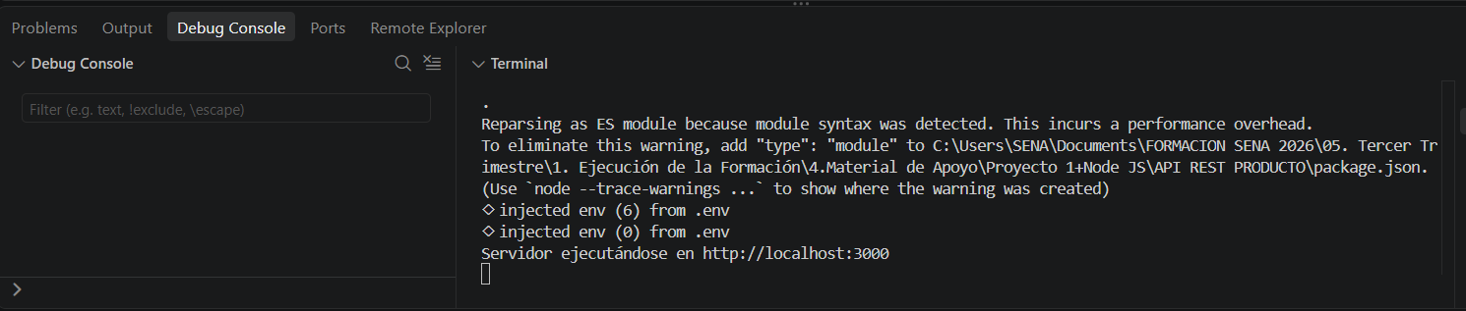

Ruta de api productos: http://localhost:3000/api/products

16. Ir a las Extensiones y Descargar PostMan, ThunderClient, RestClient o de su preferencia

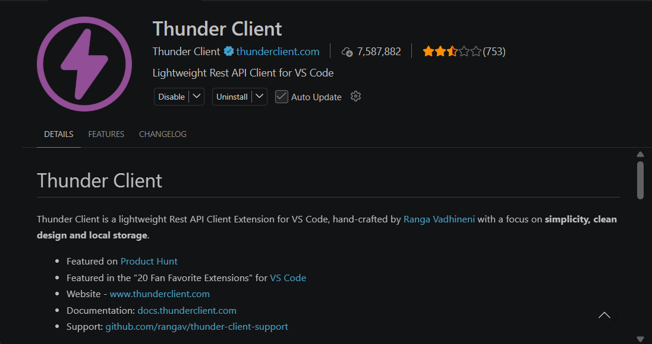

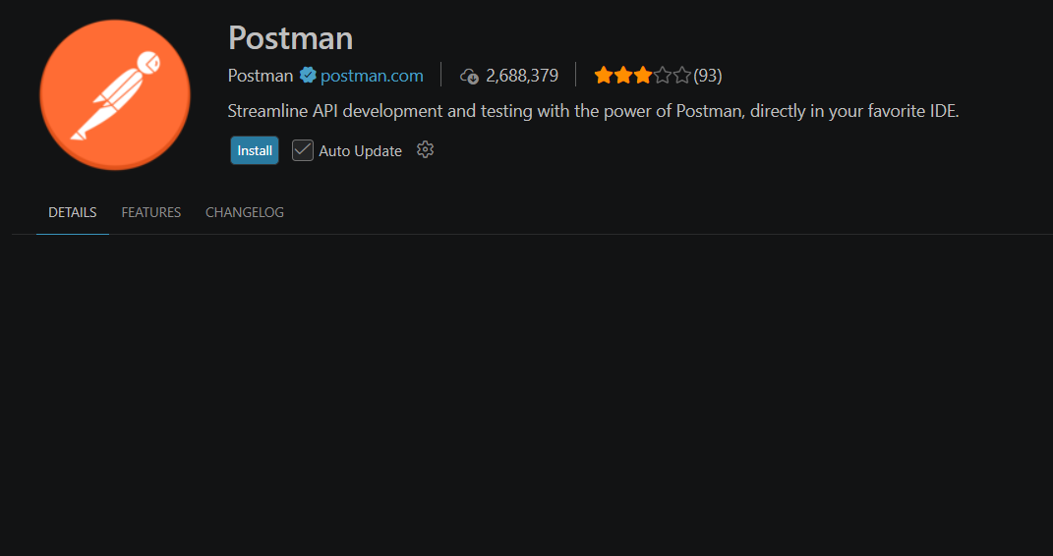

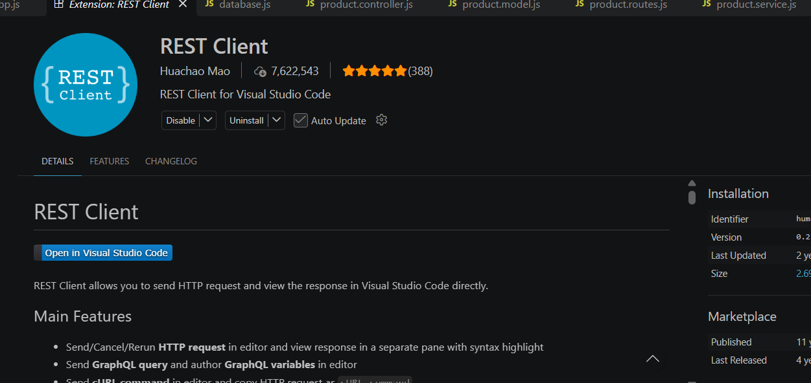

17. Realizar las peticiones con las siguientes rutas , usando cada uno de los métodos del CRUD
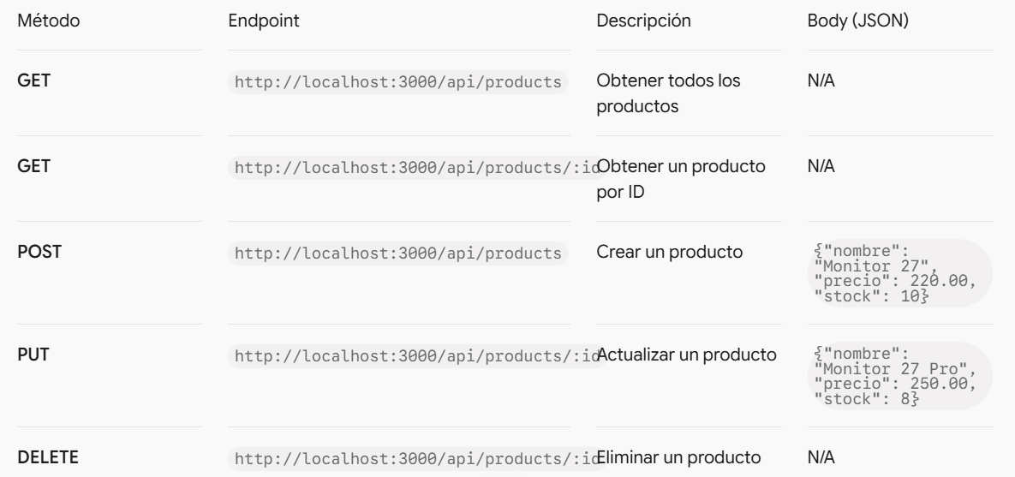

GET

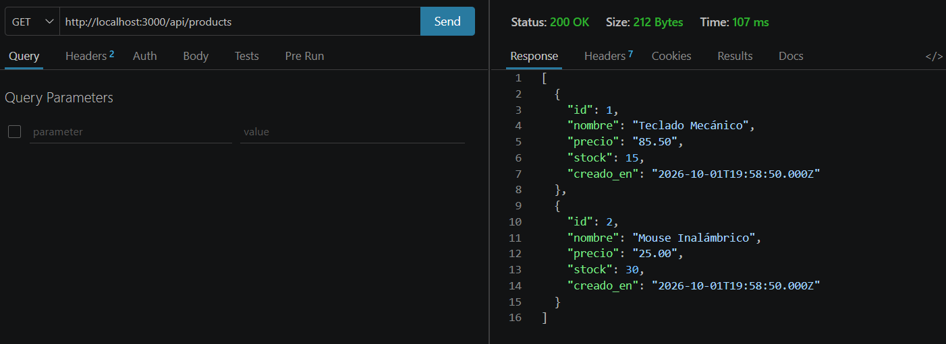

GET POR ID
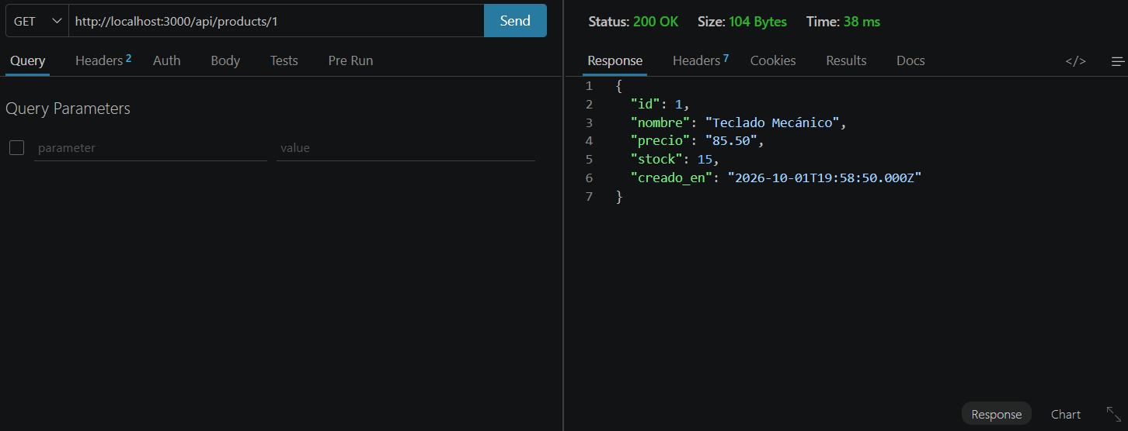
POST
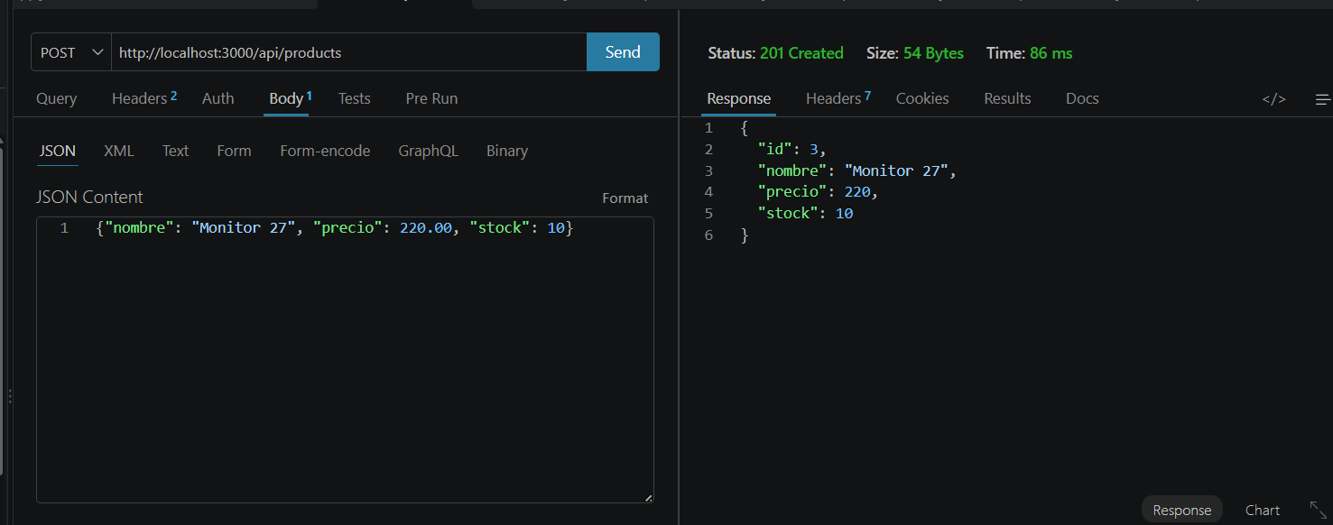

PUT
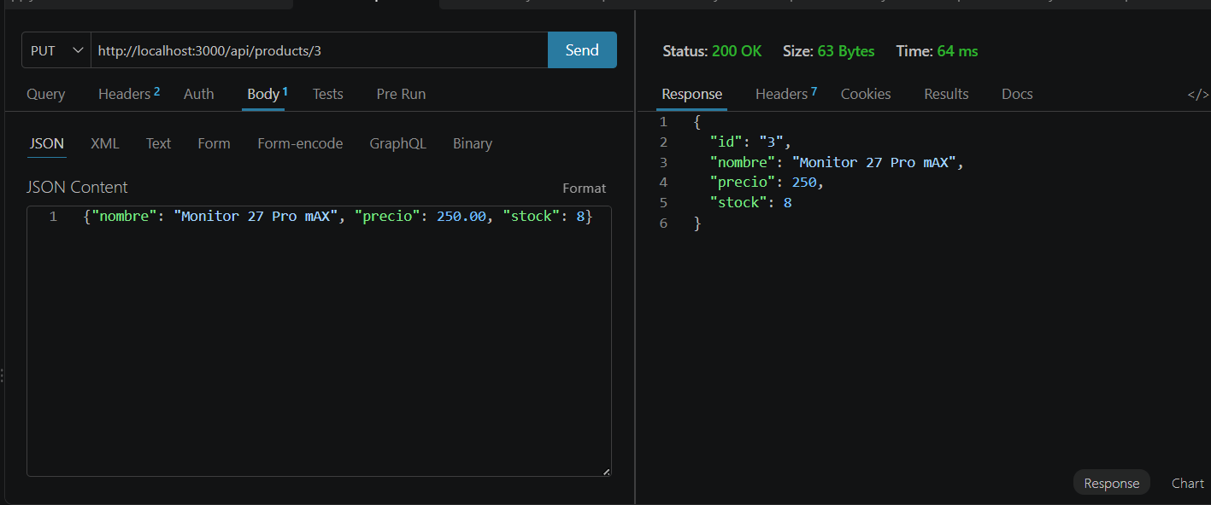

DELETE
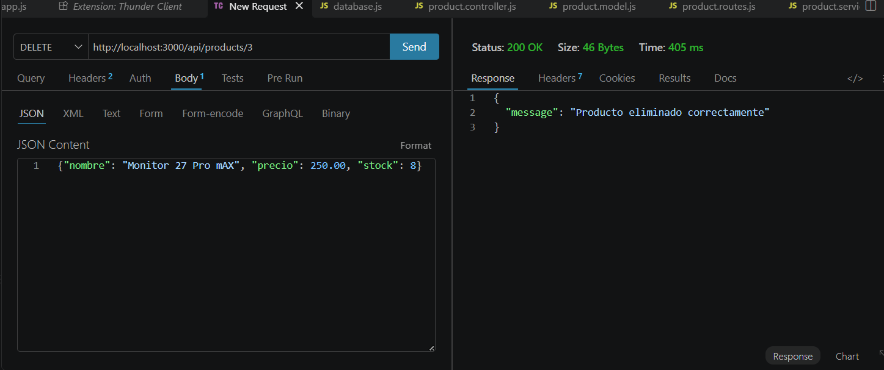

¿¿Que significa cada estado??

Mapeo de Códigos HTTP por Método CRUD
Resumen práctico de los códigos que debe retornar cada endpoint de tu controlador:

GET /api/products (Obtener lista)
- 200 OK: Retorna el arreglo de productos (incluso si está vacío []).
- 500 Internal Server Error: Fallo de conexión con MySQL.

GET /api/products/:id (Obtener por ID)
- 200 OK: Retorna el objeto del producto encontrado.
- 404 Not Found: El producto con ese ID no existe.
- 500 Internal Server Error: Error interno del servidor.

POST /api/products (Crear)
- 201 Created: Producto creado exitosamente.
- 400 Bad Request: Faltan campos obligatorios (nombre, precio) o los datos son inválidos.
- 500 Internal Server Error: Error al insertar en la base de datos.

PUT /api/products/:id (Actualizar)
- 200 OK: Producto actualizado exitosamente.
- 400 Bad Request: Datos enviados en el body no son válidos.
- 404 Not Found: No existe el producto a actualizar.
- 500 Internal Server Error: Error al actualizar en MySQL.

DELETE /api/products/:id (Eliminar)
- 200 OK (o 204 No Content): Producto eliminado correctamente.
- 404 Not Found: No existe el producto a eliminar.
- 500 Internal Server Error: Error al eliminar en MySQL.

